Le haut-parleur

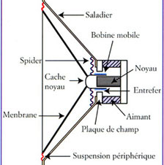
Le haut-parleur sert à produire ou plutôt reproduire des sons. Pour pouvoir produire un son avec un haut-parleur, il faut un courant électrique alternatif. Ce courant est habituellement produit par l’amplificateur. L’amplificateur, comme son nom l’indique, amplifie le courant électrique venant d’un microphone, d’un lecteur de bandes, d’un lecteur CD ou DVD, etc.
Pour bien comprendre, voici un schéma. Commençons par trouver la membrane. Cette membrane est attachée au saladier. L’autre extrémité de la membrane, le centre, se rattache à une bobine mobile, à l’endroit où se trouve le noyau. De chaque côté du noyau, on trouve un aimant. Puisque ce schéma est une tranche ou une coupe du haut-parleur, il faut imaginer que l’aimant fait le tour du noyau.
Puisque la bobine est au centre d’un aimant, elle subit le champ magnétique produit par cet aimant. Lorsque l’amplificateur envoie les sons, il envoie des courants électriques alternatifs. Ces courants alternatifs font bouger la bobine. En effet, le courant électrique transforme la bobine en électroaimant. Ce va-et-vient des deux aimants (l’aimant et la bobine avec du courant électrique) fait bouger la membrane. Le mouvement de la membrane fait bouger l’air. Cette vibration (entre 20 et 20000 fois chaque seconde) produit les sons qui alors, voyagent dans l’air jusqu’à nos oreilles.
Un électroaimant est comme un aimant. L’aimant attire le métal parce que les molécules de fer de l’aimant sont orientées dans le même sens, ce qui crée un champ magnétique. L’électroaimant attire le métal parce qu’un courant électrique, qui traverse un fil ou une bobine, crée un champ magnétique.
Si on place un aimant et un électroaimant l’un près de l’autre, le sens du courant dans l’électroaimant fera en sorte que l’aimant et l’électroaimant s’attireront ou se repousseront. Sûrement as-tu déjà placé deux aimants ensemble, d’un côté, ils s’attire, de l’autre, ils se repoussent. C’est le même phénomène qui se produit dans un haut-parleur, selon le sens du courant qui traversera la bobine, l’électroaimant.
Voici un schéma plus détaillé d’un haut-parleur.

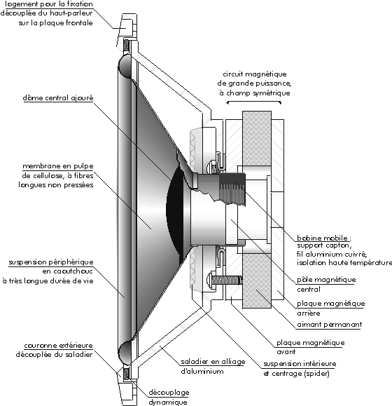

Sources des images
http://www.jeanmaurer.ch/Produits/Jm-technologie/techno-e-graves.htm et
http://www.magma.fr/static/french/technique/Connaitre_enceinteshifi.html

